**Categoría anatómica/fisiología**

Articulación del tobillo

**Palabras clave**

Inestabilidad

Ligamento

Subluxación

**Descripción**

▶Procedimiento. El paciente se coloca en decúbito supino flexionando la rodilla 60-70°. El explorador coge el pie con una mano y rota la pierna hacia dentro. Al tiempo realiza un estrés en valgo con la otra mano. ▶Valoración. Se extiende la rodilla flexionada con una ligera rotación interna de la tibia. Cuando el ligamento cruzado anterior está roto, se produce una subluxación de la parte lateral de la cabeza de la tibia cuando la flexión alcanza 20° hacia delante. ▶Observación. Igual que en la prueba del desplazamiento pivotante, un resultado positivo en esta prueba indica una inestabilidad anterolateral. Sin embargo, la sensibilidad de esta prueba no es igual que la de la prueba del desplazamiento pivotante.

**Enlaces externos**

<https://www.youtube.com/watch?v=F4f187yPHPg>

**Imágenes. Test. Pruebas**

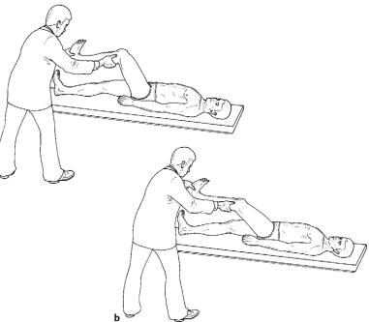

**Bibliografía**

Buckup, Klaus. Pruebas clínica para patología Oseas, articular y muscular. Exploraciones-signos y síntomas. 2da.Edicion. 499 paginas. Barcelona. Editorial mason.